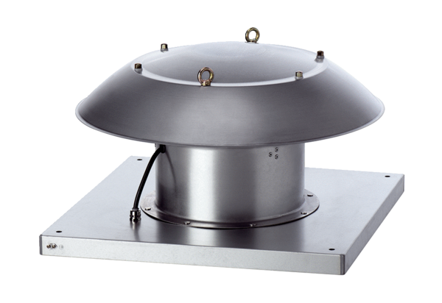Axialer Dachventilator DZD 35/2 B Ex tVerpackungseinheit: 1 StückSortiment: C
Artikelnummer: 0087.0817Hersteller: MAICO

